Guía de Ejercicios

Geometría molecular y Teorías de enlace

Modelo RPECV

1. Prediga las geometrías de las siguientes especies utilizando el método de REPECV
a) PCl₃ b) CHC₃ c) SiH₄ d) TeCl₄

2. ¿Cuáles son las geometrías de los siguientes iones?
a) NH₄⁺ b) NH₂⁻ c) CO₃²⁻ d) AlH₄⁻ e) SnCl₅⁻ f) H₃O⁺

3. ¿Qué diferencia hay entre la geometría de dominios de electrones y la geometría molecular de una molécula? Utilice la molécula de amoniaco como ejemplo en su explicación.

4. Las tres especies NH₂⁻, NH₃ y NH₄⁺ tienen ángulos de enlace H—N—H de 105º, 107º y 109º respectivamente. Explique a que se debe esta variación en los ángulos de enlace.

Polaridad de las moléculas

5. (a) ¿Qué condiciones deben satisfacerse para que una molécula con enlaces polares sea no polar? (b) ¿Qué geometrías favorecen la formación de moléculas no polares para las geometrías AB₂, AB₃ y AB₄?

6. ¿Cuáles de las moléculas siguientes son polares? BF₃, CO, CF₄, NCl₃, SF₂, CO₂, SO_{2 ,} SO_{3,} CS_{2.}

7. ¿Cual de las siguientes moléculas tiene mayor momento dipolo?

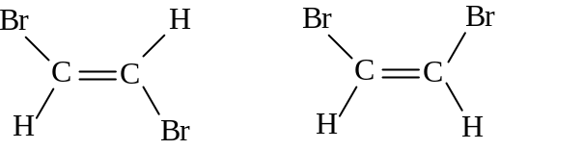
(a) (b)

8. Acomode los siguientes compuestos en orden creciente de momento dipolo.

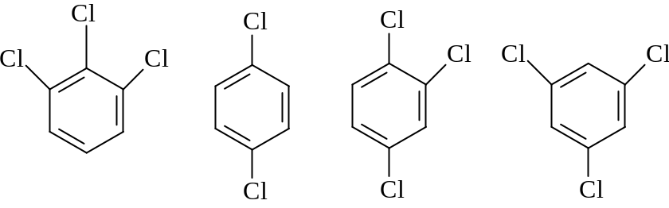
(a) (b) (c) (d)

Hibridación

9. Determínese el estado de hibridación del átomo central en cada una de las siguientes moléculas y deduzca la geometría de la molécula en cada caso.

- HgCl₂
- AlI₃
- PF₃
- AsH₃
- NH₃
- NO₃⁻
- SiH₄
- PF₅

10. (a) Dibuje las estructuras de Lewis para el metano (CH₄) y el formaldehído (H₂CO). (b) ¿Qué hibridación presenta el átomo de carbono del CH₄ y el del H₂CO? (c) El átomo de carbono del CH₄ no puede participar en enlaces múltiples, pero el de H₂CO sí. Explique esta observación utilizando la hibridación de H₂CO átomo de carbono.

11. Los átomos de nitrógeno del N₂ participan en un enlace múltiple, pero los de hidracina H₂N—NH₂, no. ¿Como puede explicarse esta observación a la luz de la hibridación de los átomos de nitrógeno en ambas moléculas?

12. La acetona CH₃COCH₃, es un disolvente orgánico utilizado como componente de algunos removedores de barniz. Dibuje la estructura de lewis y en base a su estructura:
- ¿Cuantos electrones de valencia hay en total en la molécula de acetona?
- ¿Cuantos electrones de valencia se usan para formar enlaces σ en la molécula?
- ¿Cuantos electrones de valencia contribuyen para formar enlaces π en la molécula?
- ¿Cuantos electrones de valencia quedan en pares no enlazantes en la molécula?
- ¿Que hibridación presenta el átomo de carbono central en la molécula?

